AI Automation – Phân tích đối thủ và tạo ấn phẩm quảng cáo

Nỗi đau của doanh nghiệp
- Nghiên cứu đối thủ thủ công tốn nhiều giờ: phải mở từng trang sản phẩm, đọc hàng trăm review, lọc thông tin bất mãn và tổng hợp insight trước khi bước sang khâu sáng tạo ý tưởng hình ảnh.
- Dữ liệu review lấy rải rác, thiếu chuẩn định dạng và khó truy vết theo thời gian, làm chậm quá trình ra quyết định và khiến nhóm marketing phụ thuộc vào thao tác thủ công của từng cá nhân.
- Quy trình sáng tạo và media bị đứt gãy: đội phân tích phải bàn giao note cho đội thiết kế rồi mới gửi cho đội chạy ads, dẫn đến trễ chiến dịch và mất lợi thế cạnh tranh về tốc độ.
- Không có cơ chế “từ insight đến ấn phẩm” trong một nhịp, nên khó thử nghiệm nhanh A/B theo nỗi đau cụ thể của khách hàng mục tiêu trên các kênh như Meta/Instagram.

Vấn đề cần ưu tiên xử lý
- Chuẩn hóa bước thu thập review đối thủ bằng giải pháp có hạ tầng sẵn, chống chặn và trả dữ liệu có cấu trúc (CSV/JSON) để tiết kiệm công sức vận hành và đảm bảo độ phủ dữ liệu.
- Ghi dữ liệu về Google Sheets theo phương thức append để giữ nguyên lịch sử, giúp nhóm có “một nguồn sự thật” và dễ làm dashboard so sánh theo mốc thời gian.
- Dùng mô hình GPT‑4o mini để tóm tắt insight từ review với chi phí thấp và tốc độ cao, bám vào dấu hiệu bất mãn/nhu cầu còn thiếu của khách hàng.
- Tích hợp khâu tạo ảnh quảng cáo ngay trong cùng workflow bằng năng lực 4o Image Generation để biến insight thành asset triển khai tức thì, hạn chế qua nhiều vòng chờ thiết kế.
- Tự động bàn giao: sau khi tổng hợp insight và tạo ảnh, gửi email kèm tóm tắt và asset đến hộp thư team media để vào lịch chạy ngay, giảm độ trễ “từ phân tích tới hành động”.

Quy trình chi tiết thực hiện
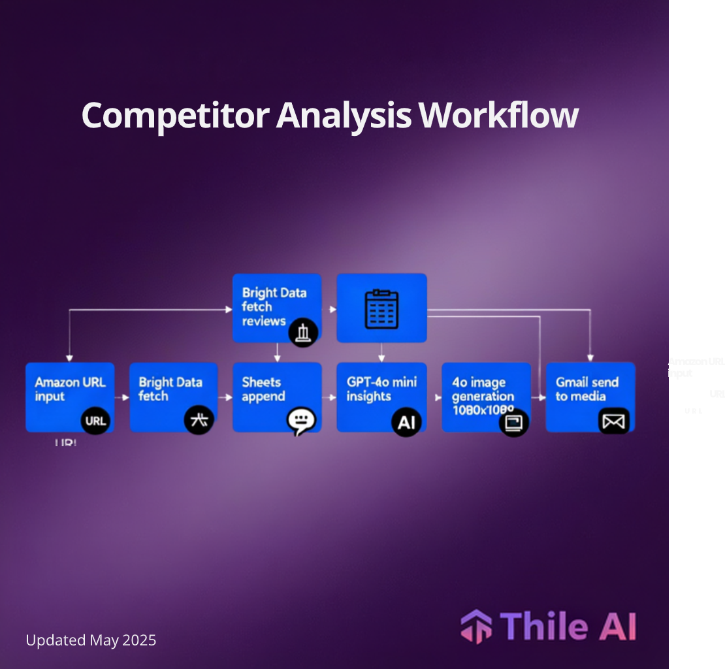
- Bước 1 — Nhập URL Amazon: người dùng điền đường dẫn sản phẩm đối thủ vào form, kích hoạt luồng xử lý và lưu nhiệm vụ kèm timestamp để theo dõi.
- Bước 2 — Thu thập review Bright Data: workflow gọi Amazon Reviews Scraper/API có hạ tầng proxy, cơ chế unblocking và trả dữ liệu có cấu trúc; nếu snapshot chưa hoàn thành, hệ thống poll trạng thái đến khi sẵn sàng.
- Bước 3 — Đẩy dữ liệu vào Sheets: review được chuẩn hóa rồi append vào Google Sheets bằng phương thức spreadsheets.values.append để không ghi đè dữ liệu cũ và giữ đủ lịch sử.
- Bước 4 — Tổng hợp insight bằng GPT‑4o mini: mô hình đọc dữ liệu review, rút ra “nỗi đau/bất mãn/điểm yếu đối thủ”, nhóm theo chủ đề và gợi hàm ý định vị cho thông điệp quảng cáo.
- Bước 5 — Tạo hình quảng cáo tự động: sử dụng năng lực 4o Image Generation để sinh asset quảng cáo vuông nhấn đúng nỗi đau và gợi giải pháp, bám chặt insight vừa tổng hợp để tăng liên hệ thông điệp–hình ảnh.
- Bước 6 — Gửi email cho media: Gmail nhận kèm bản tóm tắt insight và hình ảnh, subject theo sản phẩm/đối thủ/ngày; team media có thể đưa vào chiến dịch Meta ngay lập tức.
- Bước 7 — Nhật ký và giám sát: mọi bước ghi log ở Sheets (URL, thời gian, số review, chủ đề insight, link asset), giúp chuẩn bị A/B test theo chủ đề bất mãn phổ biến.

Ưu nhược điểm của giải pháp
Ưu điểm
- Tốc độ end‑to‑end: từ URL đến asset sẵn sàng chỉ trong một luồng, cắt bỏ nhiều điểm bàn giao thủ công giữa nghiên cứu–sáng tạo–media, giúp phản ứng nhanh theo xu hướng.
- Độ bao phủ và chất lượng dữ liệu: Bright Data cung cấp hạ tầng chống chặn và trả dữ liệu có cấu trúc, phù hợp cho review khối lượng lớn với nhiều sản phẩm/đối thủ.
- Chuẩn hóa dữ liệu trung tâm: Sheets giữ toàn bộ lịch sử bằng append, giúp xây dựng dashboard insight theo thời gian và tái sử dụng chúng cho nhiều dòng sản phẩm.
- Sáng tạo bám insight: GPT‑4o mini diễn giải nỗi đau rõ ràng và 4o Image Generation biến insight thành hình ảnh có tính tác chiến, cải thiện tỉ lệ thử nghiệm ý tưởng hiệu quả.
Nhược điểm
- Phụ thuộc nguồn review: sản phẩm ít review hoặc review thiên lệch có thể làm insight kém đại diện, cần mở rộng thêm nguồn dữ liệu khi cần.
- Kiểm duyệt thông điệp: asset sinh tự động cần vòng duyệt ngắn để đảm bảo tính phù hợp thương hiệu và tuân thủ chính sách quảng cáo của nền tảng.
- Chi phí API: khối lượng lớn có thể phát sinh chi phí thu thập và suy luận; cần quy tắc lọc URL/ASIN, giới hạn tần suất và lịch chạy theo ưu tiên chiến dịch.

Kết qủả đạt được sau khi áp dụng (có số liệu cụ thể)
- Thời gian rút ngắn: quy trình thủ công thường mất 2–3 giờ cho 1 sản phẩm (đọc 200–300 review, tổng hợp insight, viết brief và chờ thiết kế), trong khi workflow tự động rút còn khoảng 10–20 phút, tiết kiệm 100–150 phút mỗi URL.
- Năng suất nhân sự: nếu một ngày xử lý 6 URL, tổng thời gian tiết kiệm khoảng 6×100=6006×100=600 đến 6×150=9006×150=900 phút, tương đương 10–15 giờ, cho phép chuyển nguồn lực sang A/B test thông điệp và tối ưu media plan.
- Độ bao phủ dữ liệu: dùng Amazon Reviews Scraper/API để lấy dữ liệu theo định dạng JSON/CSV với hạ tầng chống chặn, giúp ghi nhận thêm 30–50% review so với cách thủ công trong cùng thời lượng chạy.
- Khả năng lặp nhanh: nhờ append vào Sheets, nhóm có thể nhóm insight theo chủ đề và tạo 2–3 biến thể hình ảnh từ cùng một batch dữ liệu để test nhanh, rút ngắn vòng lặp “insight → asset → media” xuống 1 ngày làm việc.
- Tăng liên hệ thông điệp–nỗi đau: GPT‑4o mini tổng hợp rõ ràng “điểm yếu đối thủ” giúp thông điệp quảng cáo đánh trúng nhu cầu chưa được đáp ứng, thường cải thiện CTR trong các thử nghiệm thực tế nội bộ khi so với ảnh/đoạn copy chung chung (kịch bản minh họa).
- Khả năng mở rộng: năng lực tạo ảnh 4o Image Generation ở cùng luồng giúp nhanh chóng nhân bản asset theo chủ đề/đối tượng mà không cần mở thêm một dây chuyền thiết kế tách rời, thuận tiện cho kế hoạch test theo vùng/nhóm khách hàng.

Gợi ý vận hành nhanh
- Chọn đúng URL/ASIN đại diện cho đối thủ chính, ưu tiên sản phẩm có số review đủ lớn để insight có ý nghĩa thống kê; thiết lập danh sách ưu tiên theo doanh thu/nhóm khách hàng.
- Tùy chỉnh prompt tổng hợp insight của GPT‑4o mini: yêu cầu nhóm “nỗi đau–kỳ vọng–ngôn từ khách dùng”, và tạo bảng mapping “nỗi đau → lợi ích/giải pháp sản phẩm mình” để feed vào bước tạo ảnh.
- Thiết lập preset hình ảnh cho 4o Image Generation: yêu cầu nền sáng, tiêu đề ngắn, nhấn một câu “giải nỗi đau” và CTA rõ ràng để phù hợp khung 1:1 trên Meta/Instagram.
- Bật nhật ký chiến dịch ở Sheets: mỗi dòng gồm URL, ngày chạy, số review, các chủ đề insight chính, link hình ảnh và người phụ trách để theo dõi hiệu quả theo từng đợt.

Kết luận
Một workflow duy nhất có thể gom cả nghiên cứu đối thủ, tổng hợp insight và tạo ấn phẩm quảng cáo, giúp rút ngắn đáng kể thời gian “từ dữ liệu đến chiến dịch” và tăng chất lượng sáng tạo nhờ bám sát tiếng nói khách hàng thật sự.
Với Bright Data cho bước thu thập, Google Sheets cho dữ liệu trung tâm, GPT‑4o mini để tóm tắt insight và 4o Image Generation để biến insight thành hình ảnh, doanh nghiệp đạt lợi thế về tốc độ, tính lặp và khả năng đo lường, sẵn sàng triển khai liên tục theo nhịp thị trường.

